Культовые сооружения Орска
Среди бескрайних степей Оренбургской области, на берегах реки Урал, 300 лет назад была возведена крепость, которая вскоре превратилась в небольшой городишко – Орск. Местоположение этого населенного пункта уникально. Его Старый и Новый районы находятся в разных частях света. Ведь река, по сторонам которой разместился город, предположительно делит материк на Европу и Азию. Именно в Орске отбывали свое наказание провинившиеся каторжники, в числе которых был великий украинский поэт Тарас Григорьевич Шевченко. Итак, описания и фото достопримечательностей Орска вашему вниманию.

Содержание
Что посмотреть в Орске обязательно – ТОП-3 места
Орск – красивый город, хоть раскинулся в степях Оренбургской области. Здесь достопримечательностей немного, впрочем, как и везде, есть так называемые места-визитки, которые туристы проездом стараются посмотреть даже за 1 день.

Кафедральный собор Георгия Победоносца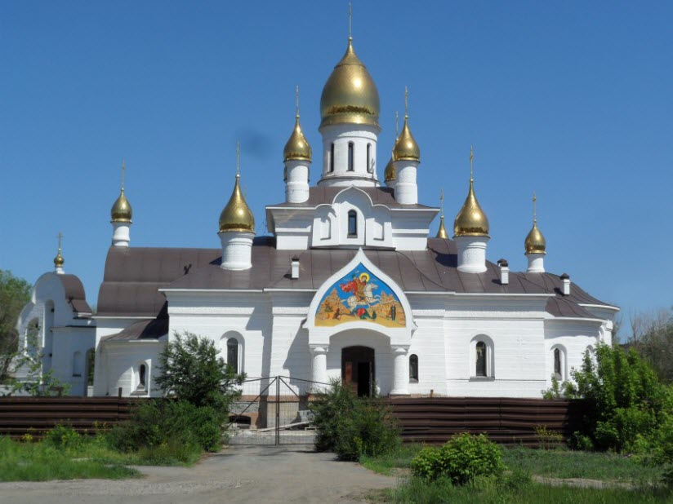
Адрес: ул. Ленинского Комсомола, 2.
Одним из красивейших православных соборов Орска туристы нередко называют в своих отзывах Храм святого Великомученика и Победоносца Георгия. Возведение его началось в 2008 г., а уже в 2014-м, после завершения строительных и отделочных работ, состоялось его освящение. Тогда же тут начали принимать первых прихожан.

Стиль исполнения церковного строения – русский модерн. У него 13 шлемовидных куполов, покрытых позолотой. Кровля выполнена в темных красках, а фасады – беленые. Входной портал выглядит чрезвычайно празднично – высокие колонны и над ними возвышается Георгий Победоносец на коне, написанный в виде фрески.
Интересно, что престолов тут не один, а два. Первый освящен в честь, собственно, свт. вмч. Георгия Победоносца, второй – во имя свт. блаж. Ксении Петербургской. Внутреннее убранство церкви тоже завораживает – множественные иконы, намоленые годами, и удивительная роспись не оставляют равнодушными даже атеистов.

Для маленьких посетителей была создана квест-игра, цель которой заключается в том, чтобы путем игровой формы рассказать о жизни предков. Посетить музей можно самостоятельно, но с экскурсией от музейных работников будет интереснее.
Орские церкви и храмы
Город интересен и своими сакральными архитектурными постройками – как православными, так мусульманскими и католическими.

Спасо-Преображенская церковь
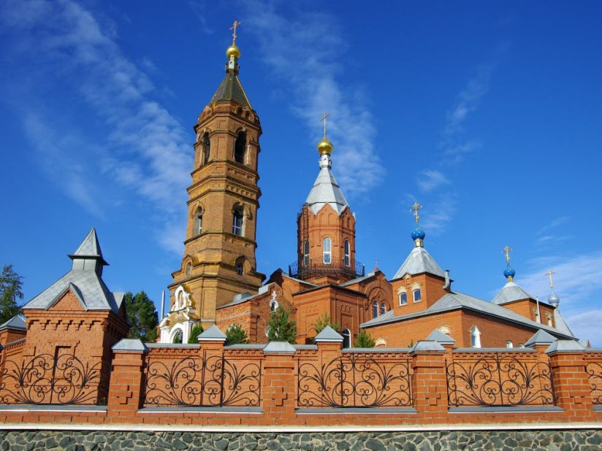
Адрес: ул. Разина, 100А.
История этого храма берет свое начало с возведения Орской крепости. Церковь была деревянной, выполненная в древнерусском стиле. Из-за постоянных паводков было принято решение перенести ее на Преображенскую возвышенность. В годы Гражданской войны служила красноармейцам идеальным местом для наблюдений.

Католический храм Орска
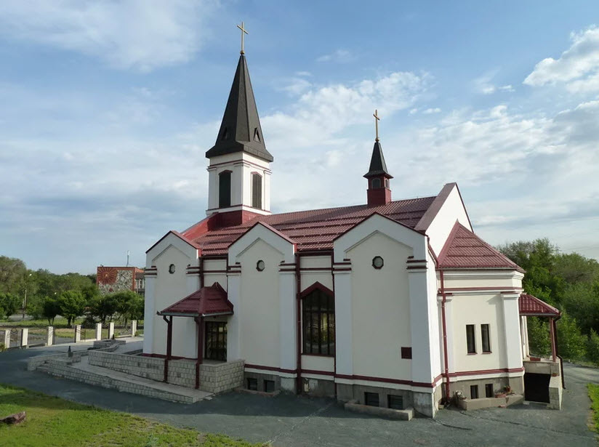
Адрес: ул. Нефтяников, 1Г, микрорайон Новый город.
Римско-католический приход был построен в 2006 г. на пожертвования. Каменная основа для фундамента была освящена Папой Иоанном Павлом в Астане. Представляет собой здание в стиле барокко с неприметными узкими окнами и деревянным распятием над входом. Является единственным храмом католической веры в восточном Оренбуржье.

Церковь Архангела Михаила
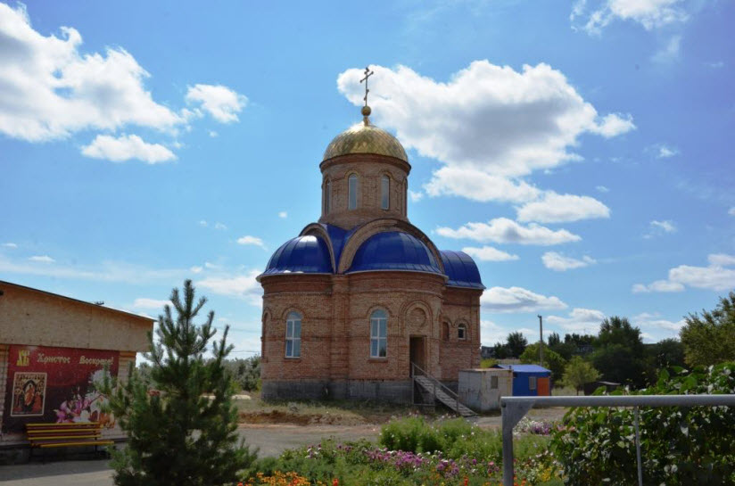
Адрес: Краснофлотская ул., 1Г, поселок Степной.
Михайло-Архангельский храм тоже новый – построен в 2017 г. Хотя его история не такая короткая. В 1880 г. тут уже существовал приход, освященный в честь Архангела Михаила. К сожалению, в годы Советского Союза он был полностью уничтожен. В 2002 г. его решили восстановить, но осуществить задуманное удались лишь в конце второго десятилетия XXI века.
Церковь однокупольная – купол выполнен в золотом цвете, чудесно смотрится в лучах солнца. Его венчает православный крест. Крыша церковного здания частично в темных тонах, частично в синих. Фасад строения кирпичный (немного отдает красноватым цветом). Ко входному порталу прихожан подводит лестница.
Покровский женский монастырь
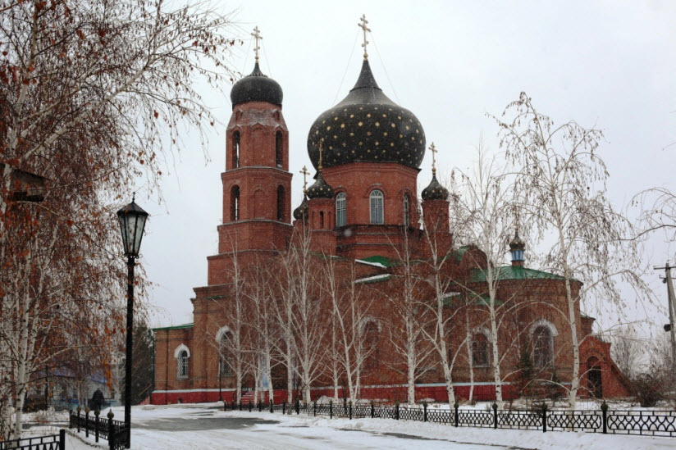

Адрес: ул. Соколова, 85А.
По прошению женской общины в 1897 г. был учрежден женский монастырь, при котором находилась женская школа грамотности. Спустя 8 лет на территории православной обители построен каменный храм в честь Покрова Пресвятой Богородицы с колокольней, выступающий самым интересным место комплекса.
С приходом советской власти в церковных помещениях была размещена воинская часть. Некоторые постройки были разрушены. В 90-х годах сохранившийся храм вновь открыл свои двери верующим. Восстановлено 5 главок и колокольный комплекс. До нас также сохранился дом священника начала 20 века.

Соборная мечеть имени Дербисалы Беркимбаева
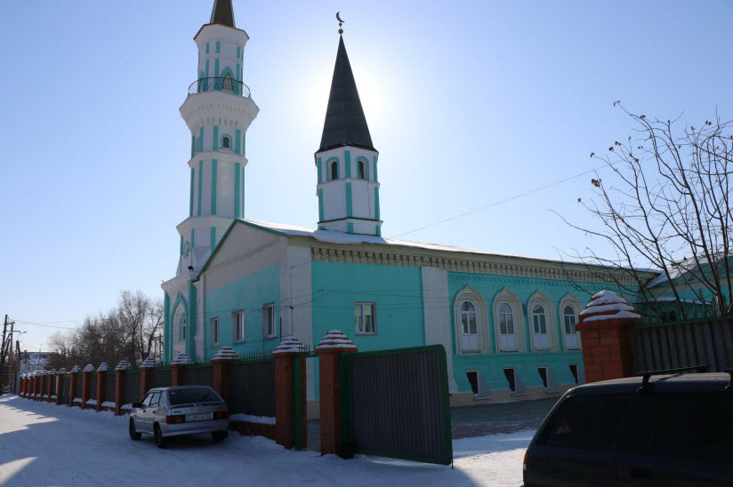
Адрес: ул. Орджоникидзе, 8.
Возведена в 1900 г. на средства мусульманского купца на месте ранее существовавшей деревянной постройки. При мечети действовало медресе (школа). Представляет собой 1-этажное кирпичное здание с минаретом. Восточный стиль сооружения после советского периода и реставрации остался прежним. Строение также причислено к архитектурным памятникам города.

